STRENG VERTRAULICH
1Çatı Management-Dokumentation
Deutsche Entscheidungsunterlage für Geschäftsführung und obere Führungsebene
Erstellt für: Ataberk Estate
Erstellt durch: WAMOCON GmbH und 1Çatı Product Engineering
Stand: 25. Juni 2026
Zweck: Managementverständnis, Umfangsfreigabe, Projektsteuerung und Entscheidung zum Produktivstart

Inhaltsverzeichnis
Die Einträge sind in Word anklickbar und führen direkt zu den Hauptkapiteln.
1. Management-Zusammenfassung
2. Gesamtbild und Management-Mindmap
3. Warum das Projekt wichtig ist
4. Zielbild des Betriebsmodells
5. Funktionsumfang für den Start
6. Roadmap und Freigabepunkte
7. Beispielablauf für den Betrieb
8. Risiken, Sonderfälle und Management-Kontrolle
9. Technisches Zielbild in einfacher Sprache
10. Projektsteuerung, Fachabnahme und Produktivstart
11. Empfohlene nächste Schritte

1. Management-Zusammenfassung
1Çatı ist nicht nur eine Website. Es ist das geplante Betriebssystem für Wohnanlagen, Eigentümer, Bewohner, Verwaltung, Technik und Buchhaltung.
Der größte Nutzen entsteht, wenn Finanzen, Servicefälle, Buchungen, Dokumente, Kommunikation und Rollensteuerung in einem gemeinsamen Arbeitsfluss zusammengeführt werden.
Die empfohlene Umsetzung beginnt bewusst mit der Web-App und einer mobilen Ansicht. Dadurch wird der Start schneller, kontrollierbarer und günstiger, ohne wichtige mobile Nutzungsszenarien zu verlieren.
- Entscheidung 1: Umfang der Startversion verbindlich freigeben.
- Entscheidung 2: Verantwortliche für Finanzen, Betrieb, Daten und Fachabnahme benennen.
- Entscheidung 3: Datenmigration und Pilotanlage früh absichern.
2. Gesamtbild und Management-Mindmap
Die Mindmap zeigt den Zusammenhang der wichtigsten Themen. Für Führungskräfte ist wichtig: Jeder Bereich ist fachlich eigenständig, technisch aber über Daten, Rollen und Prüfbarkeit verbunden.
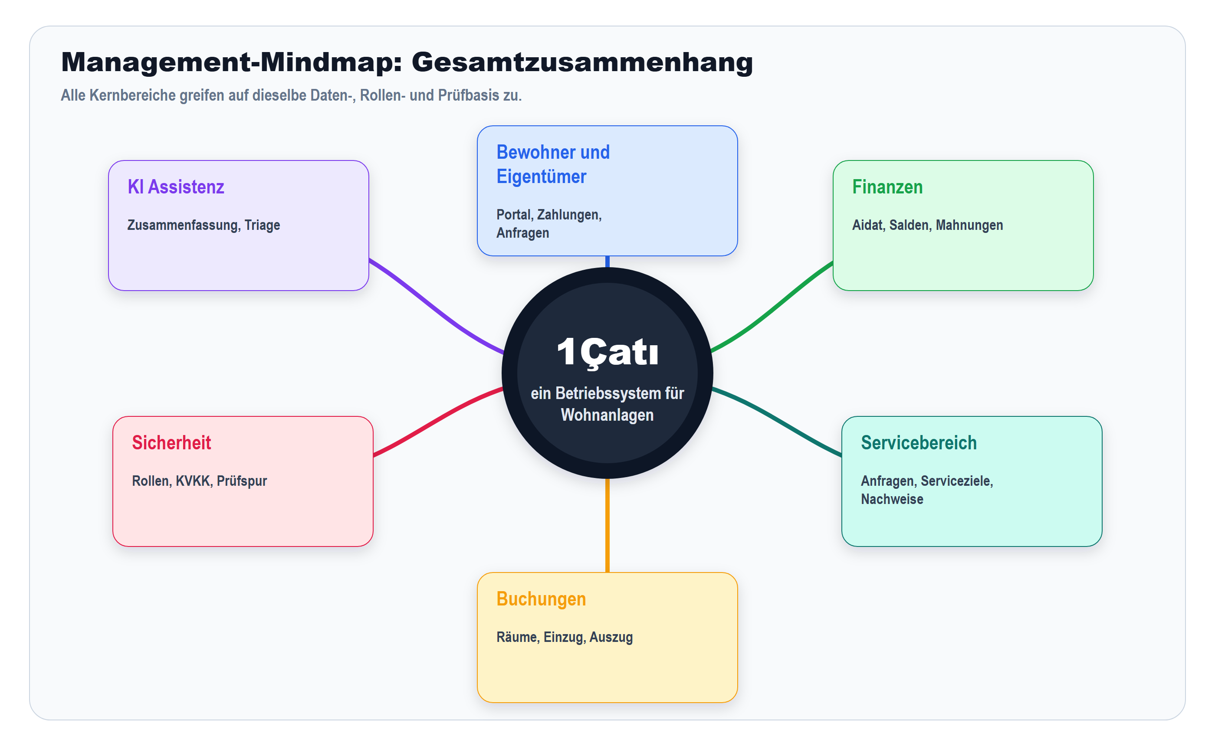
Abbildung: Management-Mindmap

3. Warum das Projekt wichtig ist
In klassischen Verwaltungsprozessen entstehen Medienbrüche: Anfragen laufen über Telefon oder Messenger, Zahlungen werden getrennt geprüft, Dokumente liegen verteilt und Entscheidungen sind später schwer nachvollziehbar.
1Çatı reduziert diese Reibung. Die Plattform macht aus einzelnen Aufgaben einen steuerbaren Prozess mit Status, Verantwortlichkeit, Nachweis und Auswertung.
Problem heute | Auswirkung | Lösung durch 1Çatı
Unklare Zuständigkeiten | Langsame Bearbeitung und Rückfragen | Rollen, Aufgaben und Eskalationen
Getrennte Finanzsicht | Fehlende Kontrolle bei offenen Salden | Kontobuch, Mahnungen und Regeln
Manuelle Serviceprozesse | Kein sauberer Nachweis | Anfragen, Serviceziele und Foto- oder Videobelege
Verteilte Dokumente | Risiko bei Regelkonformität und Übergaben | Dokumentenablage mit Berechtigungen

4. Zielbild des Betriebsmodells
Das Zielbild ist einfach: Nutzer stellen Anliegen, das System prüft Regeln, das Team arbeitet kontrolliert und das Management sieht den Zustand der Anlage.
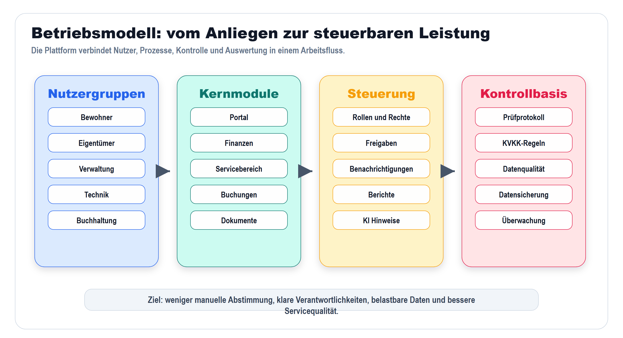
Abbildung: Betriebsmodell

5. Funktionsumfang für den Start
Der Startumfang sollte nicht alles gleichzeitig abdecken. Die Startversion muss zuerst die kritischen Kernprozesse beweisen. Erst danach sollten Zahlungsanbieter, tiefe Integrationen und KI-Automatisierung erweitert werden.
Modul | Startversion | Späterer Ausbau
Portal und Rollen | Login, Rollen, Basisnavigation | Mandantenfähige Rechte und eigenständige Nutzeraktionen
Finanzen | Salden, Grundbuchungen, Übersicht | Zahlungen, Kautionen, Zahlungsabgleich
Servicebereich | Anfrage, Status, Nachweis | Serviceziele, Dienstleister, Kostenlogik
Buchungen | Reservierungen und einfache Regeln | Einzug, Auszug, Zugangssperren
KI | Zusammenfassung und Triage | Anomalien, Prognosen, Managementberichte

6. Roadmap und Freigabepunkte
Die Roadmap ist phasenweise aufgebaut. Jede Phase endet mit einem prüfbaren Ergebnis und einer bewussten Entscheidung, bevor der nächste Ausbau startet.
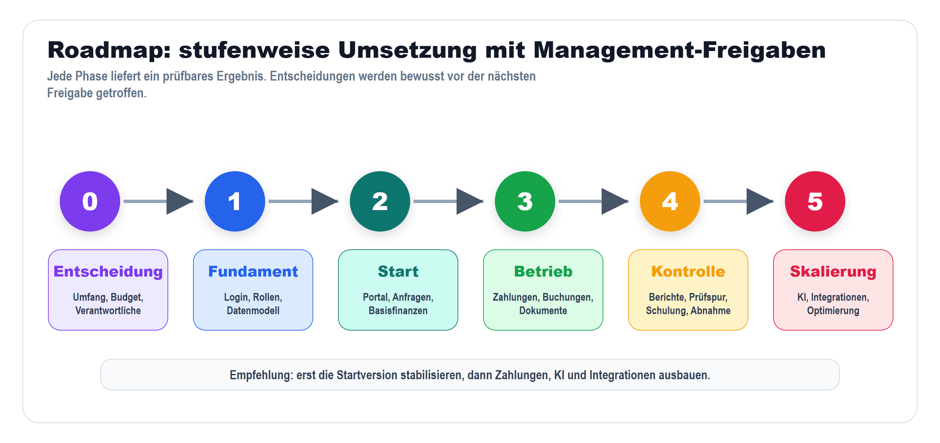
Abbildung: Roadmap

7. Beispielablauf für den Betrieb
Der folgende Ablauf zeigt, wie ein Anliegen kontrolliert durch die Organisation läuft. Für das Management ist entscheidend: Status, Freigaben und Nachweise sind jederzeit nachvollziehbar.
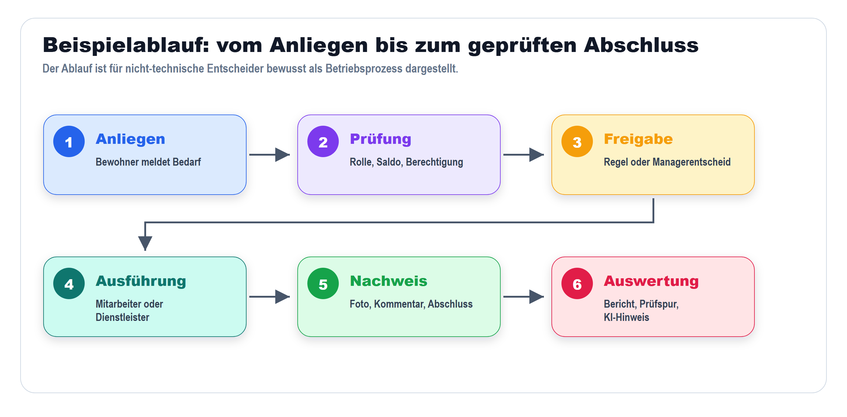
Abbildung: Ablaufdiagramm
8. Risiken, Sonderfälle und Management-Kontrolle
Die wichtigsten Risiken liegen nicht nur in der Technik. Kritisch sind Datenqualität, Finanzregeln, Nutzerakzeptanz, externe Integrationen und rechtliche Bewertung sensibler Prozesse.
- Edge Case: Bewohner hat offene Salden, benötigt aber einen Notfallservice.
- Edge Case: Zahlung wurde geleistet, ist aber noch nicht verbucht.
- Edge Case: Zugangssperre ist technisch möglich, aber rechtlich oder operativ nicht freigegeben.
- Edge Case: KI schlägt eine Aktion vor, darf sie aber nicht selbst ausführen.
- Edge Case: Ein Dienstleister schließt ein Ticket ohne ausreichenden Nachweis.
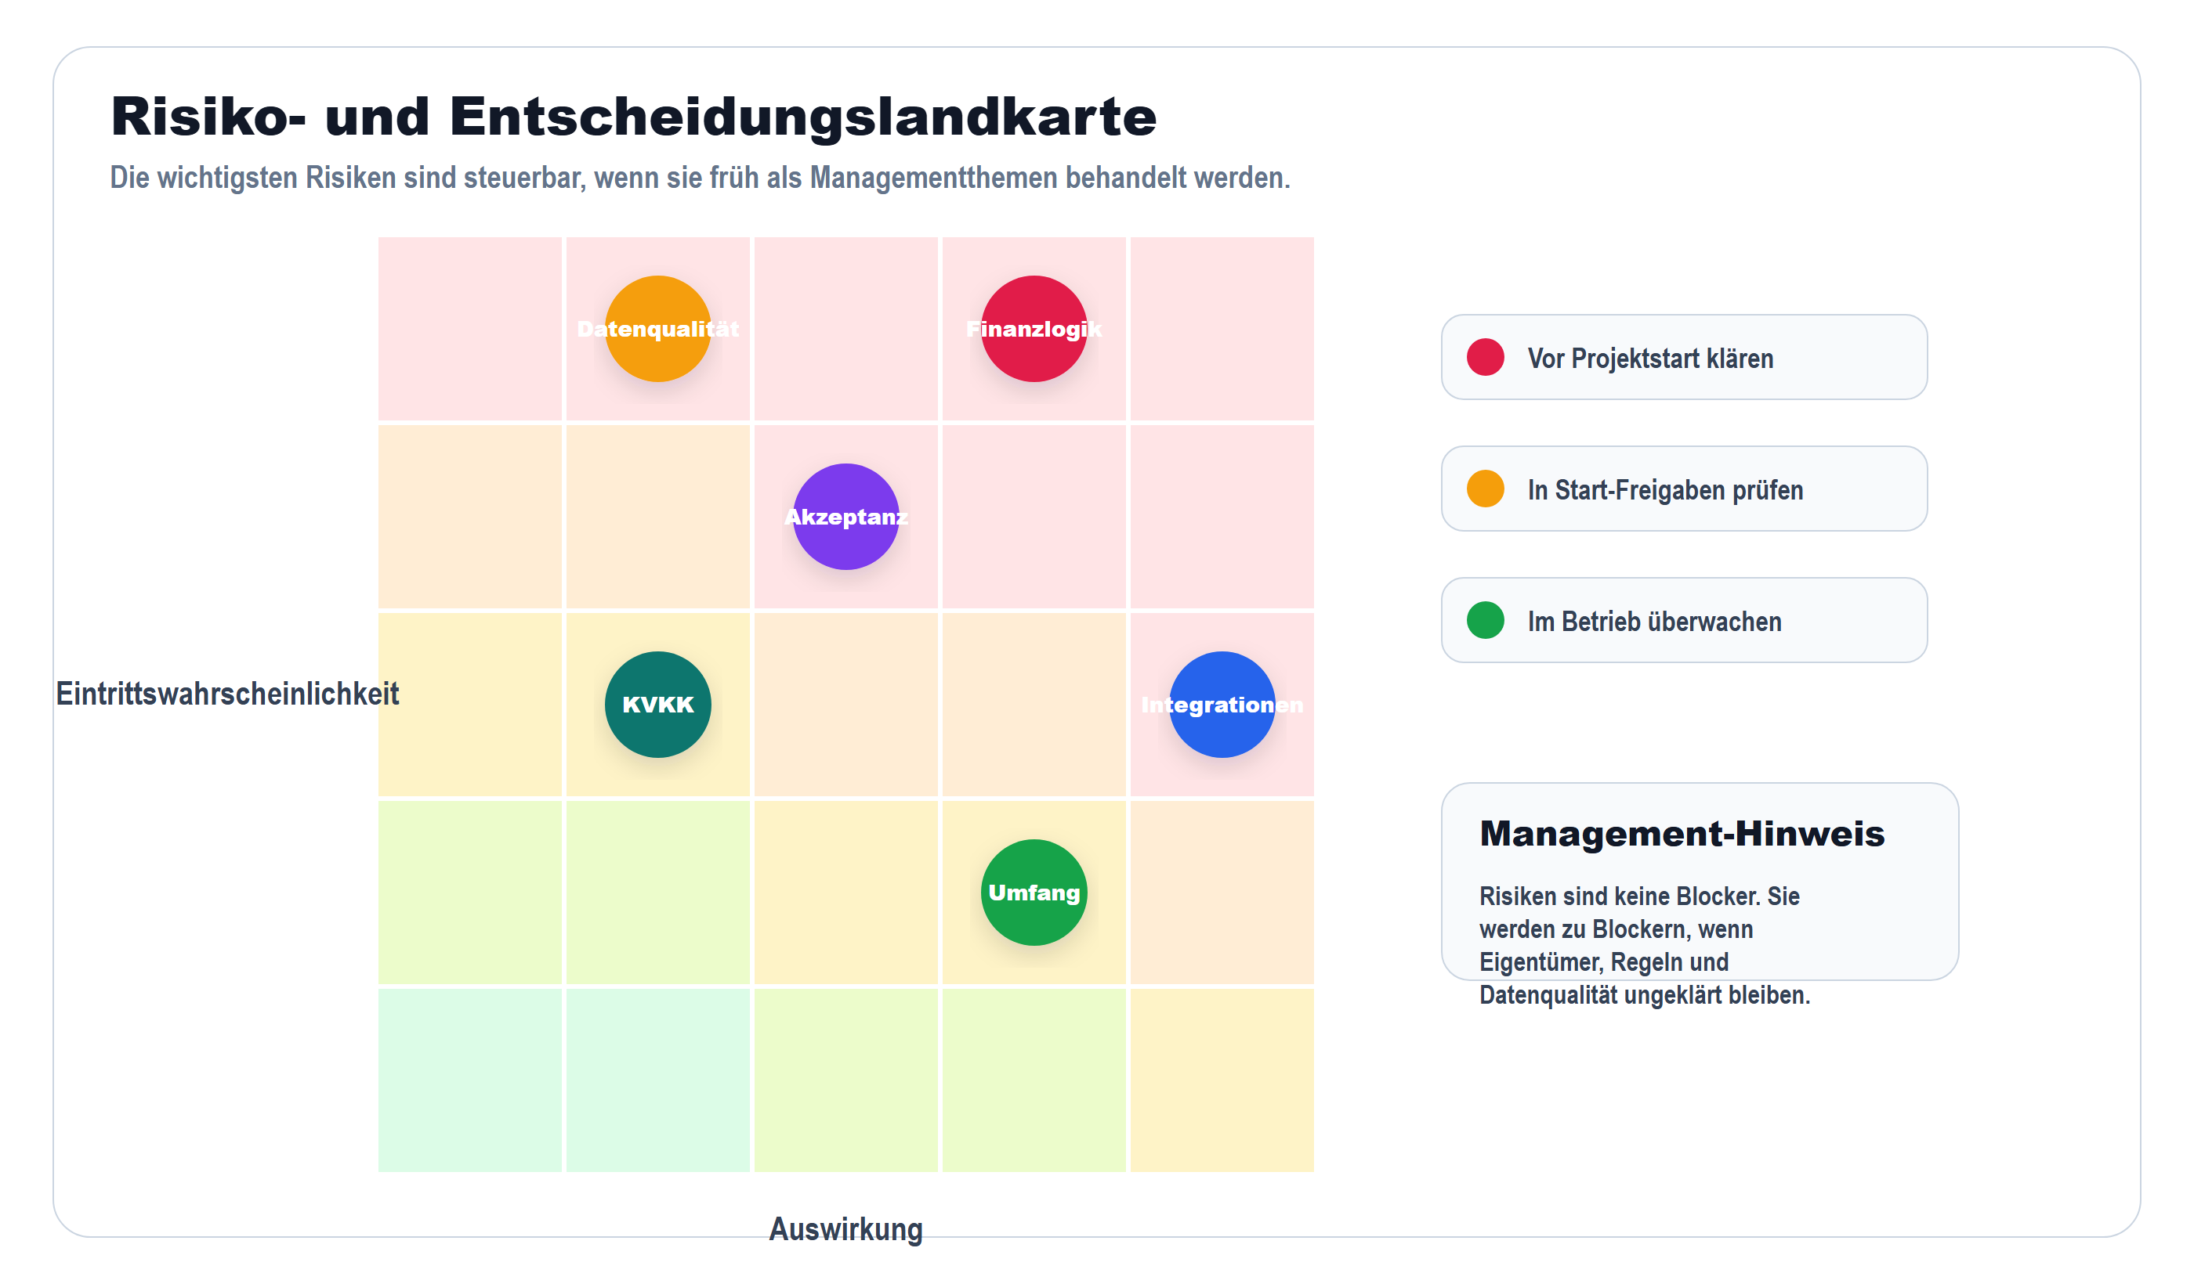
Abbildung: Risikolandkarte

9. Technisches Zielbild in einfacher Sprache
Die Technik soll den Betrieb unterstützen, nicht komplizierter machen. Deshalb wird die Lösung in klare Schichten getrennt: Oberfläche, Geschäftslogik, Kontrolle, Daten und Integrationen.
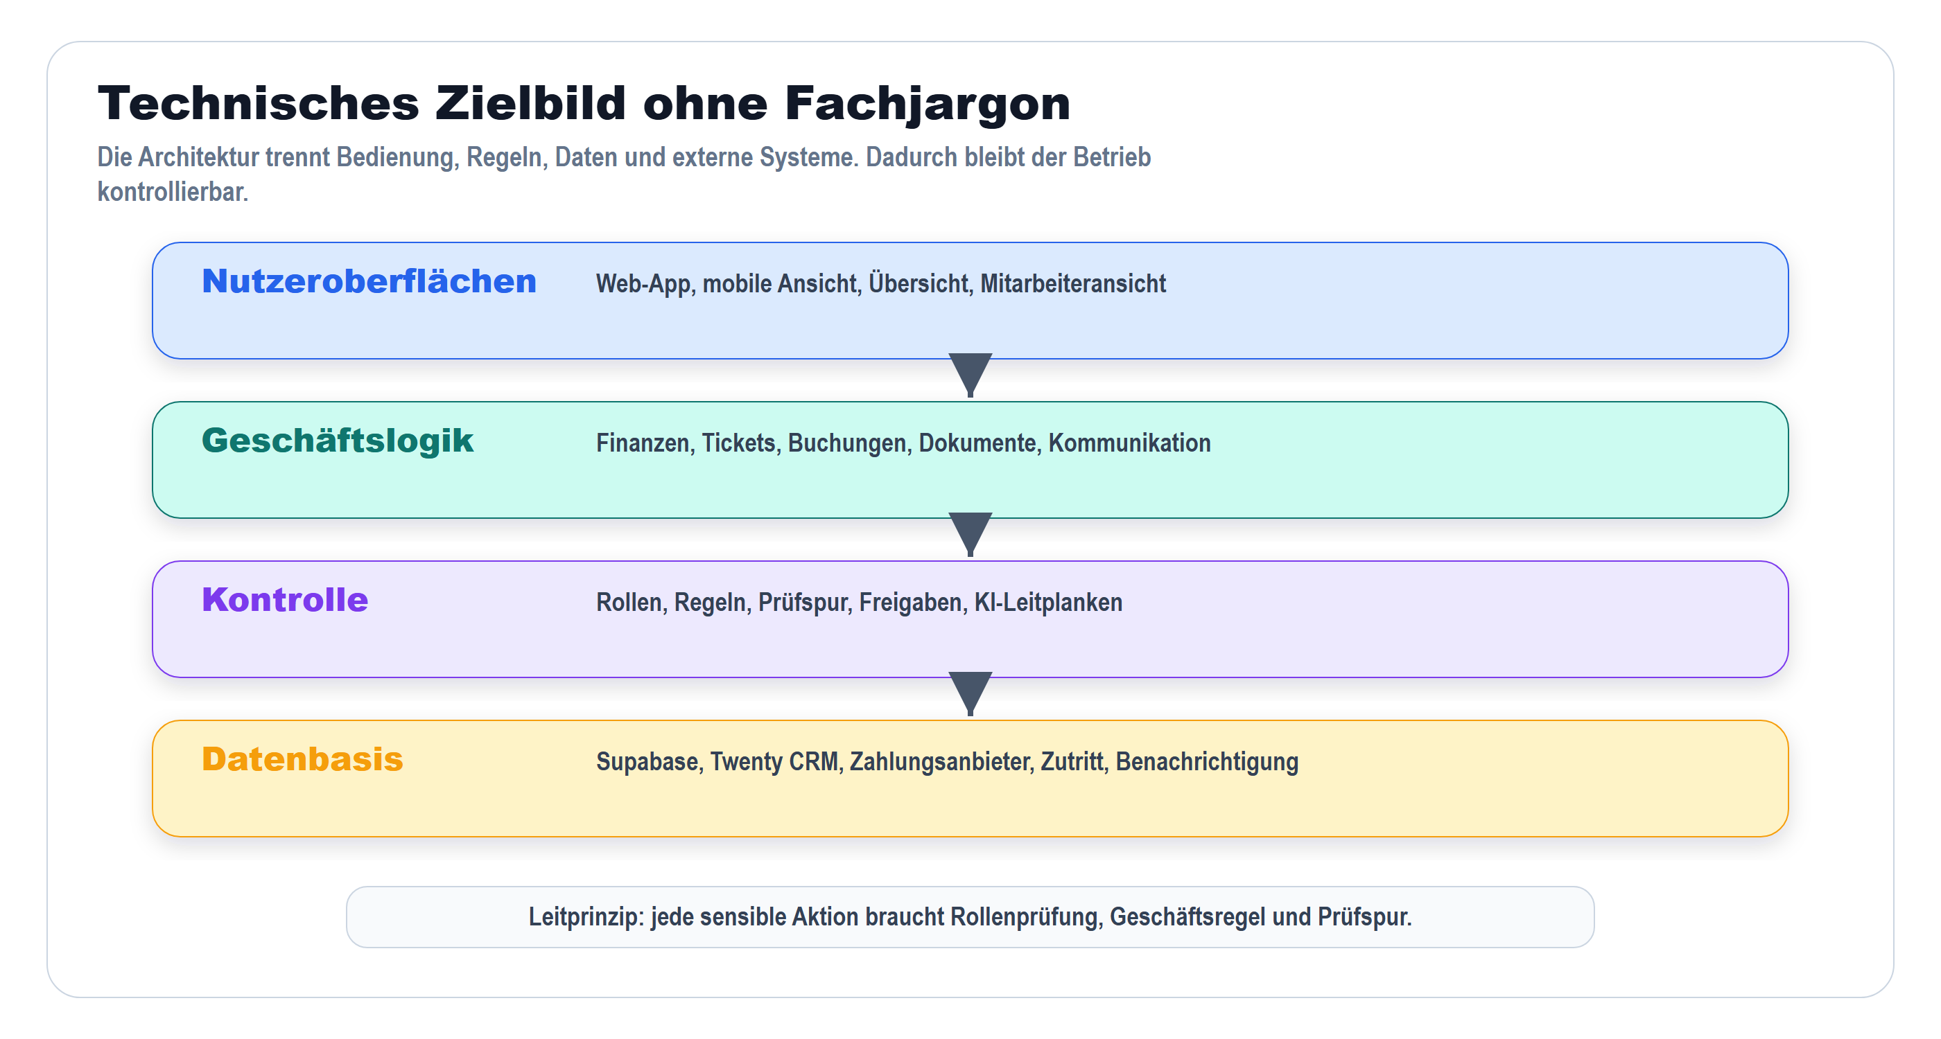
Abbildung: Architektur

10. Projektsteuerung, Fachabnahme und Produktivstart
Vor dem Produktivstart braucht das Projekt eine klare Abnahme. Die Abnahme muss fachlich erfolgen, nicht nur technisch. Entscheidend sind echte Szenarien aus Verwaltung, Buchhaltung, Service und Bewohnerportal.
Freigabe | Managementfrage | Nachweis
Umfang fixieren | Ist der Startumfang eindeutig? | Freigegebene Liste der Startversion
Datenmigration | Sind Stammdaten und Salden plausibel? | Bericht zum Zahlungsabgleich
Fachabnahme | Können Fachbereiche ihre Arbeit erledigen? | Abnahmeprotokoll mit Freigaben
Sicherheit | Sind Rollen, Prüfspur und Datenschutz geprüft? | Sicherheits- und Datenschutzprüfung
Produktivstart | Ist Unterstützung für die erste Betriebsphase bereit? | Plan für die ersten Betriebswochen

11. Empfohlene nächste Schritte
Die nächste Entscheidung sollte nicht die Auswahl einzelner Funktionen sein, sondern die Freigabe eines kontrollierten Piloten der Startversion. Damit kann Ataberk Estate den Nutzen früh prüfen und die spätere Skalierung auf belastbaren Daten aufbauen.
- Pilotanlage und Zielnutzer verbindlich festlegen.
- Startprozesse als durchgängige Szenarien abnehmen.
- Datenverantwortliche und Freigabeprozesse benennen.
- Finanzlogik und rechtliche Grenzen vor Implementierung bestätigen.
- Termine für Fachabnahme und Management-Freigaben in den Projektplan aufnehmen.
Anhang: Einordnung der Detaildokumente
Die bisherigen Detaildokumente bleiben als Arbeitsanhänge im gleichen Ordner erhalten. Für die Führungsebene ist dieses deutsche Management-Paket die empfohlene Lesefassung.
Anhang | Zweck | Nutzung
BRD, PRD, TRD | Detailtiefe für Fachbereich, Produkt und Technik | Arbeitsgrundlage für Projektteam
QA, Sicherheit, Migration | Prüfung von Launch, Datenschutz und Datenübernahme | Freigabeunterlagen für Abnahme
Source Register | Quellen und Annahmen | Nachvollziehbarkeit für spätere Reviews

